Manual Geo-Tagging

1. Link öffnen: <https://map.geo.admin.ch>
2. Es erscheint eine Karte
3. Auf der Karte den Punkt suchen
4. 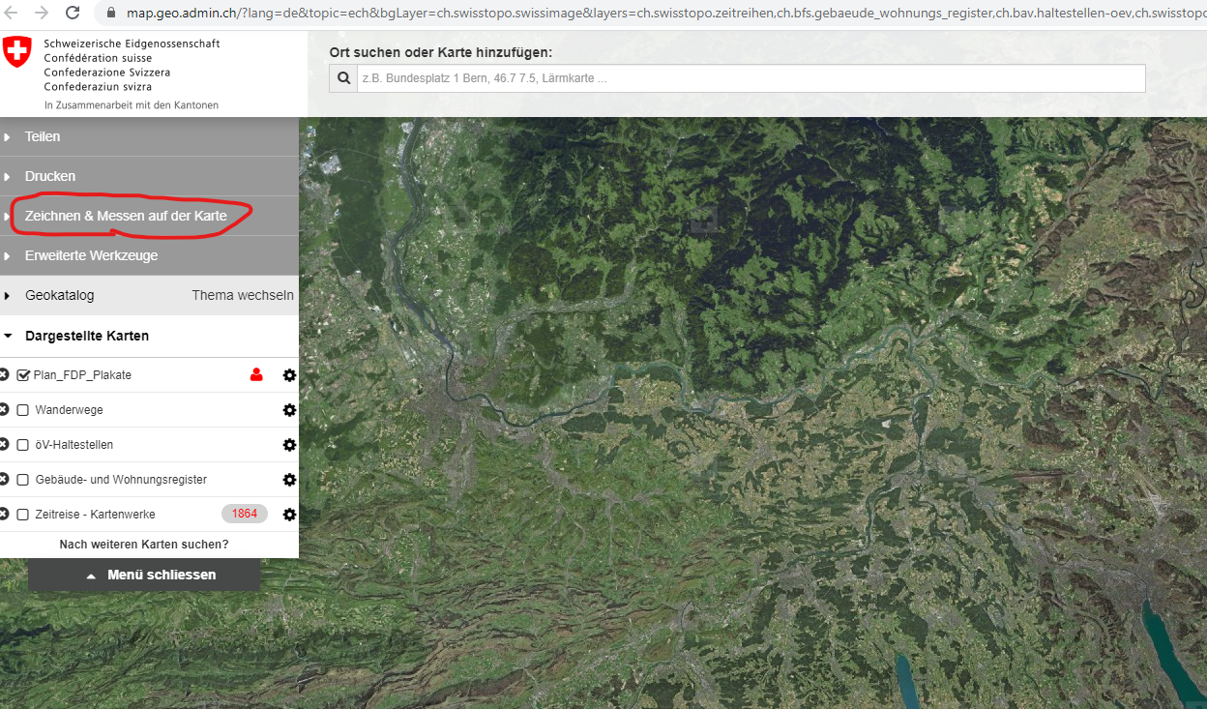«Zeichnen und Messen» anklicken
5. 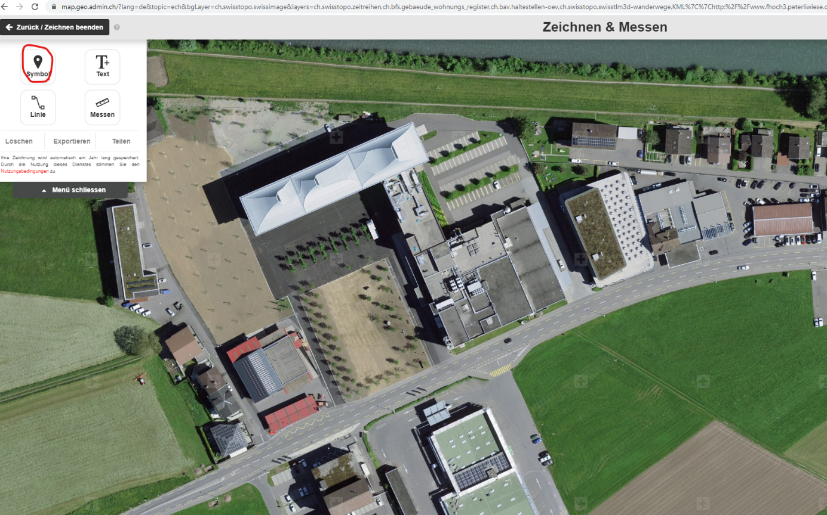«Symbol» anklicken
6. Den genauen Standort definieren und anklicken
7. Text: Ort und Strasse eingeben ( Strassennummer ist nicht erforderlich, da die Koordinaten des Standortes gespeichert werden)

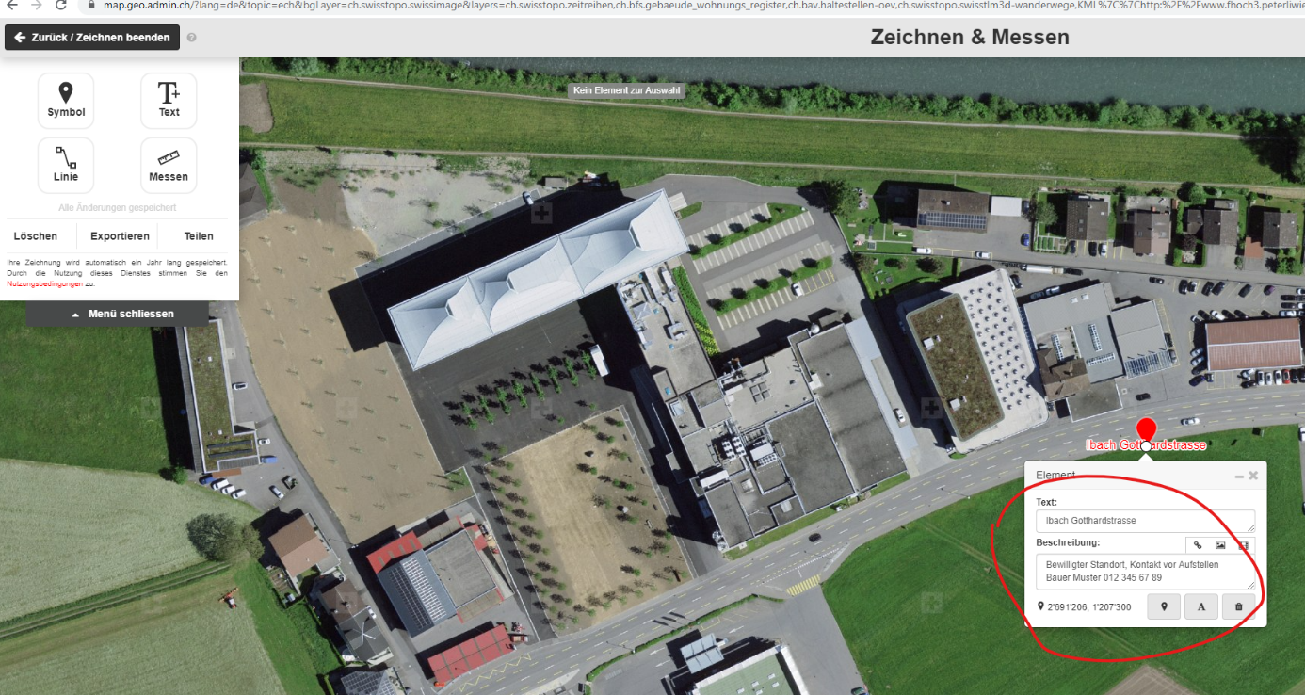Beschreibung: Infos, wenn nötig Kontaktdaten, siehe unten

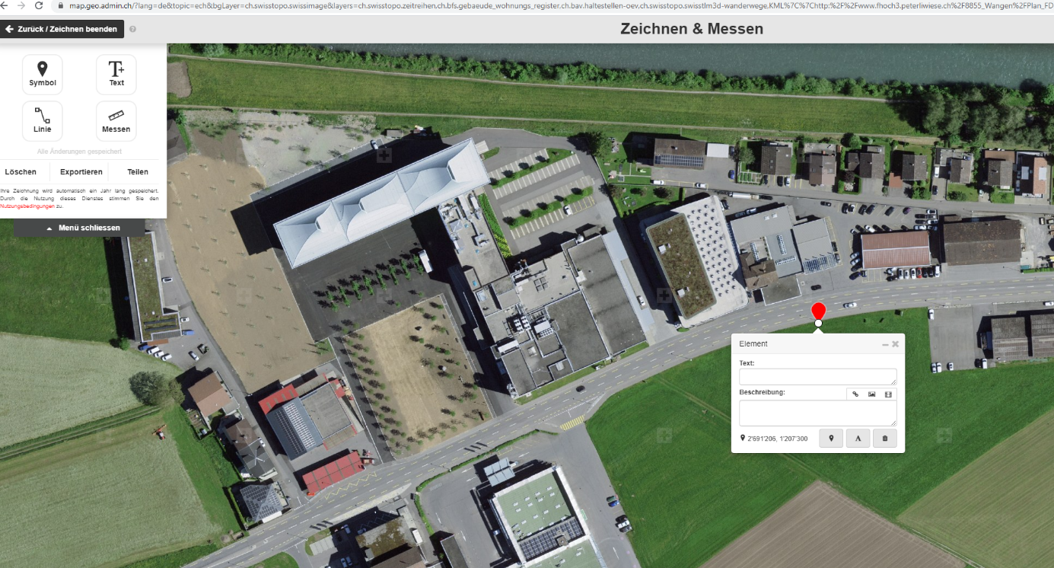

1. Exportieren anklicken
2. 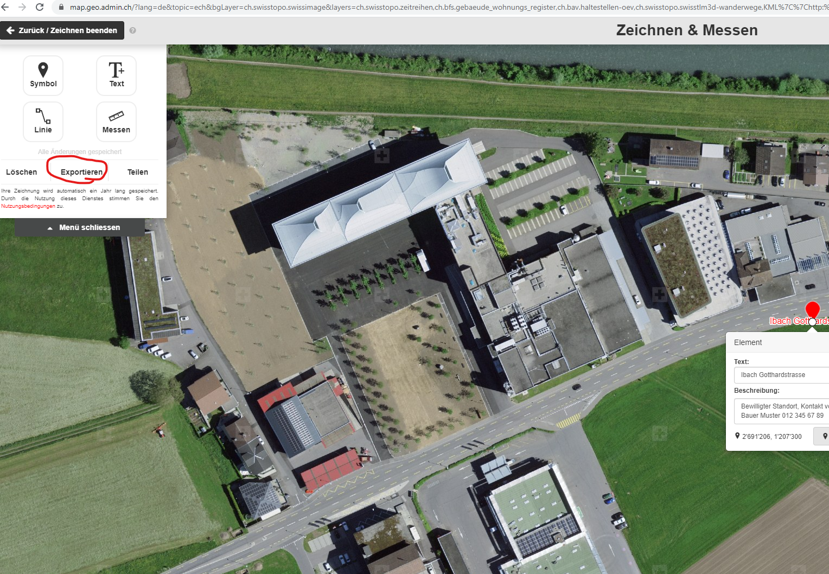Pfeil in der exportieren Datei am unteren Bildrand anklicken

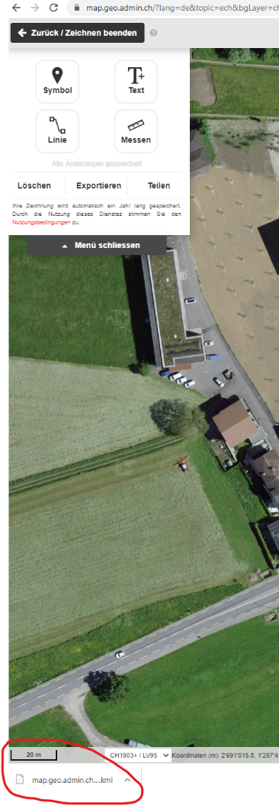

1. 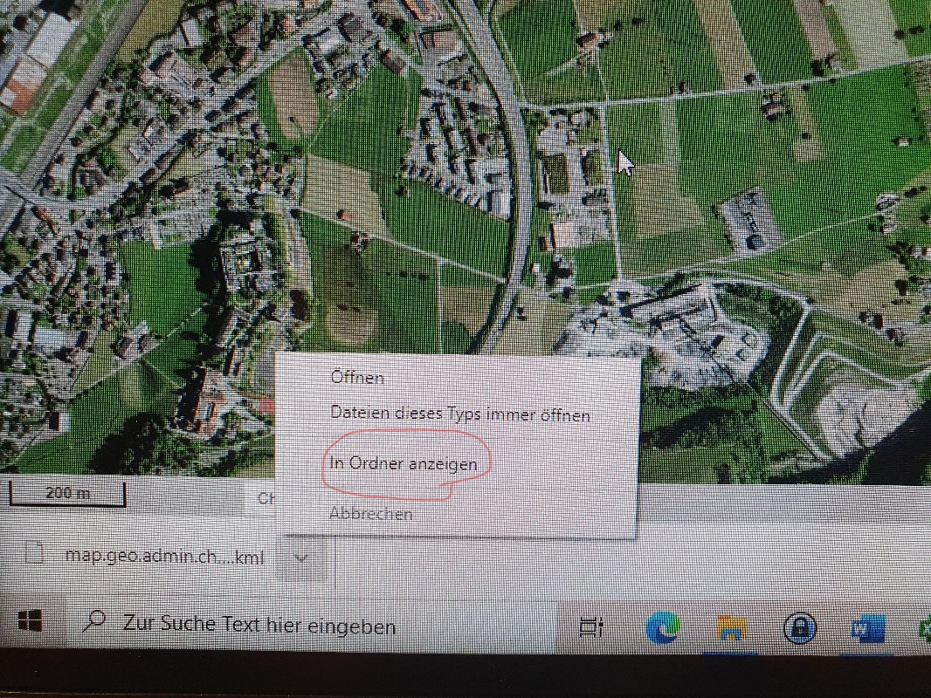In Ordner anzeigen anklicken
2. Datei «map.geo.admin_KML» mit der rechten Maustaste anklicken

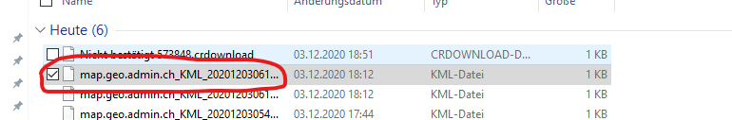

1. Kopieren anklicken

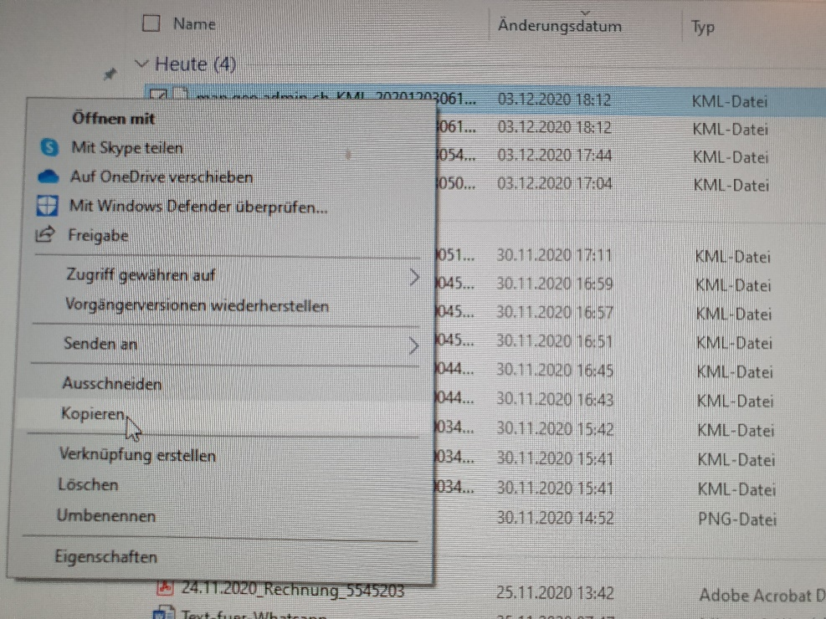

1. 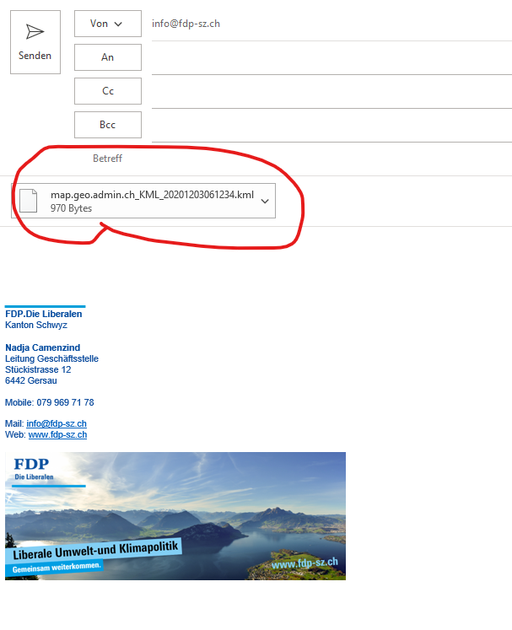Outlook öffnen und map.geo.admin_KML_ einfügen und per Mail an [info@fdp-sz.ch](mailto:info@fdp-sz.ch) senden!